КАРТА ДИСТАНЦИОННОГО ЗАНЯТИЯ

Дата: 22 апреля 2020
Класс: 2
Предмет: литературное чтение
Учитель: Орлова О. А.
Адрес обратной связи: ol_orl_65@mail.ru

- Инструкция для учащегося: Работаем с учебником «Литературное чтение» ч. 2. и тетрадью.

- Тема: Сравнение художественного и научно-познавательного текста. Н. Рубцов. «Про зайца». Текст из энциклопедии «Заяц»
Цели: показать сходство и различие научных и художественных текстов на примере новых произведений; научить сравнить художественный и научно-познавательный тексты на примере стихотворения Н. М.Рубцова «Про зайца» и научной статьи из энциклопедии «Заяц».

Ход урока.
3. Речевая разминка. Учебник стр. 99 Прочитайте «Шутки – минутки»:
- шёпотом - в полголоса - громко
- грустно - весело
- О ком эта шутка? Про кого будем сегодня читать произведения?
(про зайцев)
- Откройте учебники на стр.100. Прочитайте название стихотворения.
- Как зовут автора?
- Давайте познакомимся с биографией Николая Рубцова.
- Прочитайте текст сами или с помощью родителей.

Биографические сведения о Н. М. Рубцове.

Николай Михайлович Рубцов родился в 1936 году в Архангельской области. Он рано остался без родителей и воспитывался в детском доме. Коля считался одним из лучших учеников. Третий класс он закончил с похвальной грамотой. Тогда же написал свое первое стихотворение. Так началась его творческая жизнь.
Особенно Рубцов любил темы Родины, природы. Он прожил короткую жизнь (35 лет). Стихи для него были самым главным, ради чего он жил, о чем мечтал. Стихотворений, написанных для детей, у Рубцова немного - всего двенадцать. Больше половины из них - стихи о животных.

- - Прочитайте стихотворение «Про зайца» учебнике на стр. 100 в полголоса. - Прочитайте ещё раз, пытаясь голосом передать, что чувствовал заяц, когда встретил на своём пути человека.
- Ответьте на вопросы после стихотворения.

- Можно ли утверждать, что автор в своём произведении « Про зайца» смеётся над глупым и трусливым зверьком?
- Как он к нему относится?

- - Подумайте, почему это произведение называют стихотворением?
- Найдите и запишите в тетрадь рифмующиеся слова, например:
дом – гном играя - вздыхая

- Давайте познакомимся ещё с одним текстом про зайца на стр. 101
- Прочитайте название текста.
- Что написано под названием?
- Что такое энциклопедия?

- Прочитайте этот текст.
- Что вы узнали о зайце из данного текста?
(мы получили точные сведения о повадках зайца, о его образе жизни)
- Можно ли определить, как автор энциклопедии относится к зайцу, какие чувства испытывает? (нет)

- - Ребята, сегодня на уроке мы познакомились с двумя текстами.
- Какой из них можно отнести к художественному, а какой к научному?
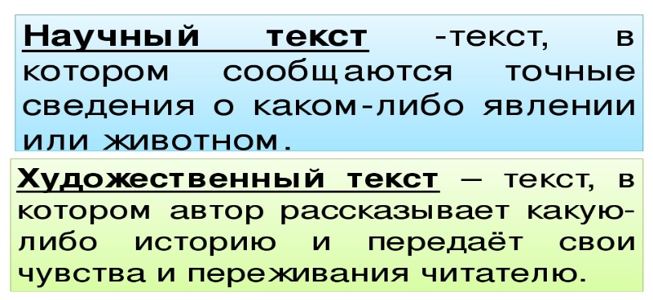
- Теперь вам надо будет их сравнить.

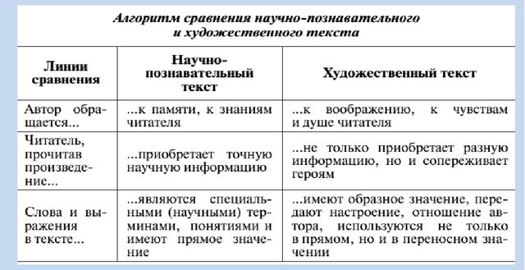

- Домашнее задание: стр. 101, задание № 3 Прочитать Н. Некрасов «Дедушка Мазай и зайцы». Написать какой это текст: научный или художественный.

